CCH作业-2021-3
1. （固相反应）
1）以固-液溶解反应（e.g. Fe-H₂SO₄)为例，建立整体反应速率与各步骤反应速率间的定量关系（假设固液界面的反应为二级反应)，并根据结果讨论其中一个步骤为决速步骤时该整体反应速率的简化计算公式。
2）推导出反应物分别是铁板和球形铁粉情形时铁的质量与时间的关系式。
2. （固相反应）
实验发现，等摩尔的碳酸钡和氧化硅之间的固相反应 BaCO₃ + SiO₂ → BaSiO₃ + CO₂满足下图所示的规律（其中X_{B}是BaCO₃的转化率），求“BaO”在BaSiO₃中的扩散活化能。

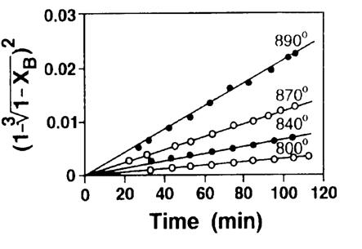
3. 请分析固相反应：AgCl + Cu → CuCl + Ag 的反应步骤和机理（画出示意图）。
4. 某粉末固相反应为扩散控制的反应。反应在1400ºC恒温3600h后，有20%的粉料发生转化。试求在360h后反应的转化率，以及反应完全完成所需的时间？

